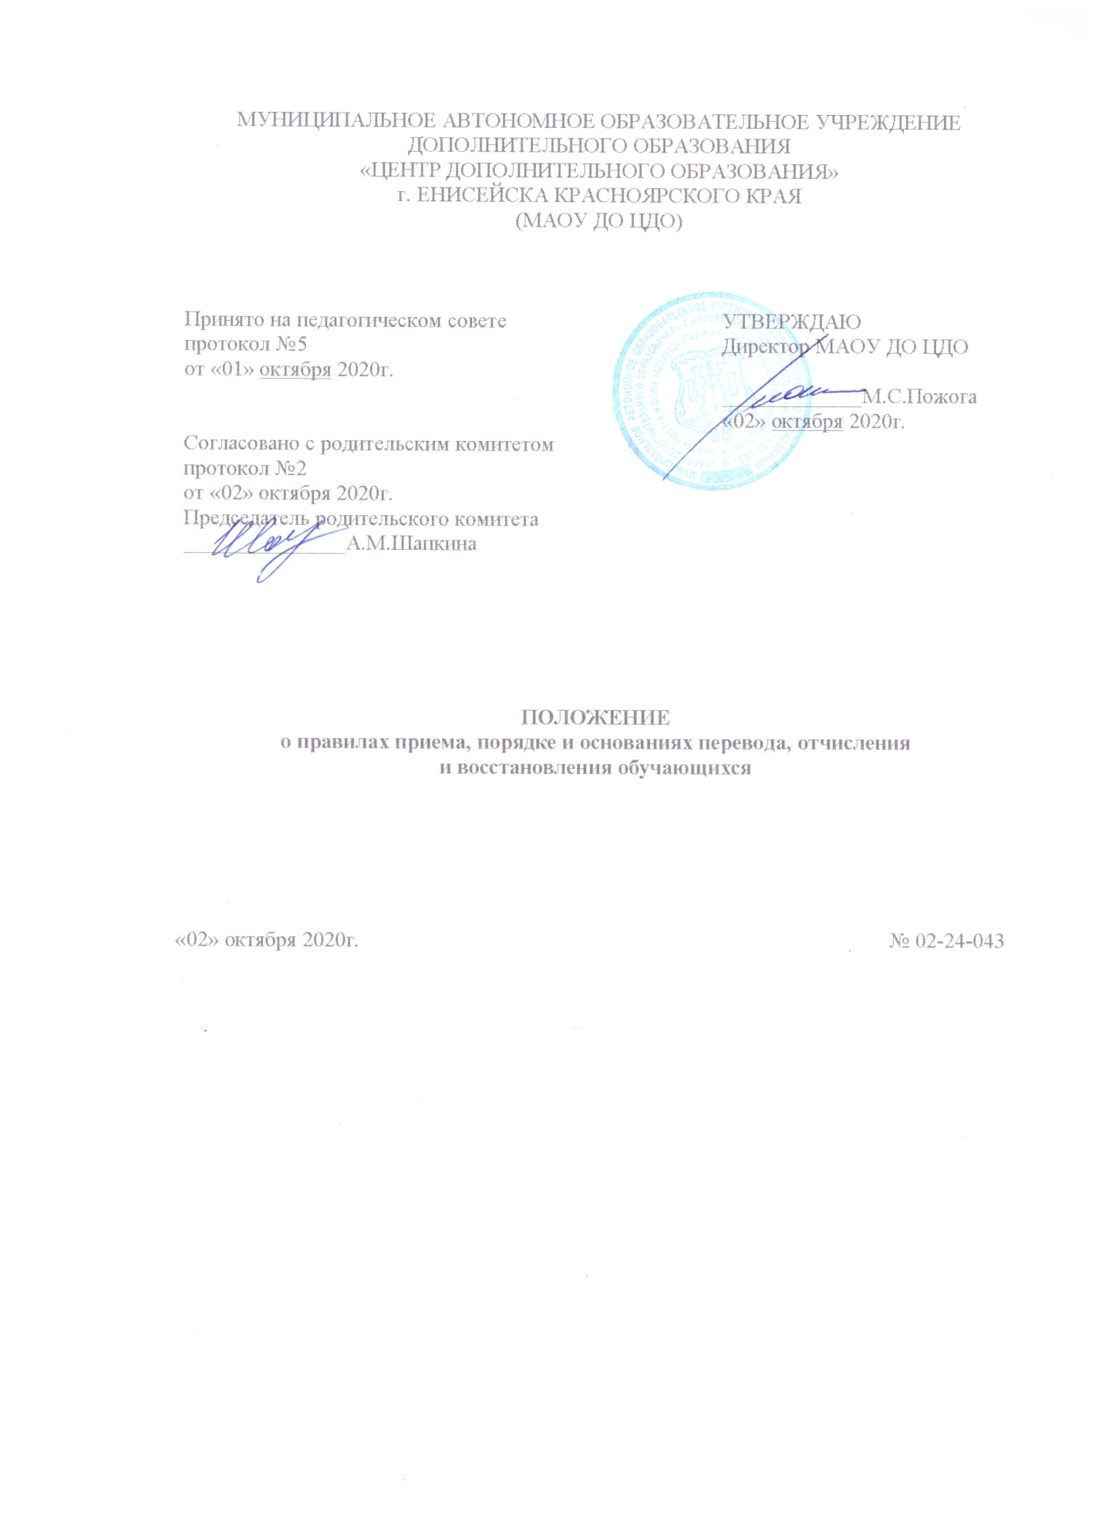

1. Общие положения
  - Положение о правилах приема, порядке и основаниях перевода, отчисления и восстановления обучающихся Муниципального автономного образовательного учреждения дополнительного образования «Центр дополнительного образования» г.Енисейска Красноярского края (далее – Положение) разработано в соответствии с Законом Российской Федерации№ 273-ФЗ от 29.12.2012 г.«Об образовании в Российской Федерации»,Приказом Министерства просвещения Российской Федерации №196 от 09.11.2018 г. «Об утверждении Порядка организации и осуществления образовательной деятельности по дополнительным общеобразовательным программам», на основании Устава Муниципального автономного образовательного учреждения дополнительного образования «Центр дополнительного образования» г.Енисейска Красноярского края (далее – Учреждение).
  - Настоящее Положение определяет порядок приема, перевода, отчисления и восстановления обучающихся в Учреждении; алгоритм действий администрации Учреждения, педагогических сотрудников Учреждения и родителей (законных представителей), детей, достигших возраста 14 лет, при приеме, переводе, отчислении и восстановлении обучающихся.
  - Положение разработано в целях создания условий, обеспечивающих соблюдение прав детей на получение дополнительного образования, координации деятельности Учреждения по приему, переводу, отчислению и восстановлению обучающихся.

2. Порядок приема обучающихся
  - В Учреждение принимаются дети от 4 лет до 18 лет на основе свободного выбора в соответствии с их способностями, интересами.
2.2. Для обучения по общеобразовательным программам, реализуемым в рамках системы персонифицированного финансирования, принимаются дети от 5 лет до 18 лет, с соблюдением всех положений Правил персонифицированного финансирования дополнительного образования детей г.Енисейска, утвержденного постановлением Администрации города Енисейска от 01.10.2020г. №228-п.
2.3. При достижении детьми, ранее зачисленными на дополнительные общеобразовательные программы без использования сертификата дополнительного образования, возраста получения сертификата дополнительного образования, предусмотренного Правилами персонифицированного финансирования г.Енисейска, родитель (законный представитель) обучающегося предоставляет в Учреждение номер сертификата, о чем Учреждение незамедлительно вносит соответствующую запись в информационную систему персонифицированного финансирования «Навигатор дополнительного образования Красноярского края» (далее – информационная система).
2.4. Прием в Учреждение производится согласно заявлению о приеме в Учреждение обучающихся, достигших возраста 14 лет или родителей (законных представителей)обучающихся.
2.5. Заявление о приеме в Учреждение может быть направлено в электронной форме с использованием информационной системы. В заявлении о приеме в Учреждение родитель (законный представитель) обучающегося, обучающийся, достигший возраста 14 лет, предоставляют сведения о номере сертификата дополнительного образования. В случае отсутствия у обучающегося сертификата дополнительного образования, родитель (законный представитель) обучающегося, обучающийся, достигший возраста 14 лет, одновременно с заявлением о приеме подают в Учреждение заявление о включении в систему персонифицированного финансирования.
2.6. Одновременно с заявлением о приеме в Учреждение, родитель (законный представитель) обучающегося, обучающийся, достигший возраста 14 лет, дают согласие на обработку персональных данных обучающегося, его родителей (законных представителей).
2.7. Прием для обучения по программам в области физической культуры и спорта, хореографии осуществляется при отсутствии противопоказаний к занятию соответствующим видом спорта, хореографией.
2.8. Прием обучающихся с ограниченными возможностями здоровья, детей-инвалидов, инвалидов производится на основании заявления обучающегося, достигшего 14 лет, или родителей (законных представителей) несовершеннолетнего обучающегося при наличии заключения психолого-медико-педагогической комиссии и индивидуальной программы реабилитации.
2.9. При приеме на обучение на платной основе при наличии у обучающегося сертификата персонифицированного финансирования Учреждение, для обеспечения учета образовательной траектории обучающегося, вносит информацию об указанном зачислении на обучение в информационную систему независимо от факта использования сертификата персонифицированного финансирования для оплаты по договору.
2.10. Приём обучающихся в Учреждение оформляется приказом директора.
2.11. При приеме в Учреждение с обучающимися, достигшими возраста 14 лет, родителями (законными представителями)обучающихся, заключается договор об образовании по согласованию с оператором персонифицированного финансирования.
2.12. Учреждение назначает приказом директора ответственных за прием, регистрацию и обработку персональных данных лиц, подающих заявление на прием в Учреждение и/или заявление на подтверждение сертификата дополнительного образования и/или заявление на определение номинала сертификата персонифицированного финансирования. Такие лица обязаны предоставить оператору персонифицированного финансирования все данные, указанные в пункте 3 Правил персонифицированного финансирования дополнительного образования детей, утвержденных приказом Министерства образования Красноярского края №434-11-05 от 23.09.2020г.
2.13. Каждый обучающийся имеет право быть принятым в нескольких объединений.
2.14. В приеме в Учреждение может быть отказано в следующих случаях:
- состояние здоровья, которое не позволяет ребенку обучаться в выбранном объединении;
- возрастного несоответствия избранного объединения;
- полной укомплектованности избранного объединения;
- количество поданных на прием в объединение заявлений меньше минимально установленного локальными актами Учреждения;
- установление по результатам проверки посредством информационной системы невозможности использования представленного сертификата для обучения по выбранной программе либо отсутствия достаточного номинала сертификата персонифицированного финансирования является основанием для отказа в приеме на обучение по выбранной программе с использованием сертификата персонифицированного финансирования.
2.15. Спорные вопросы, возникающие в ходе приема обучающегося, решаются совместно педагогом дополнительного образования, обучающимся, достигшим возраста 14 лет, родителями (законными представителями) обучающегося и представителями администрации Учреждения в порядке, установленном локальными актами Учреждения (Положение о комиссии по урегулированию споров между участниками образовательных отношений).

3. Порядок перевода обучающихся
  - Обучающиеся, полностью освоившие программу предыдущего учебного года, переводятся на следующий учебный год без представления заявления на основании итогов промежуточной аттестации и приказа директора Учреждения.
  - В случае расформирования учебной группы (объединения) в течение учебного года по объективным причинам (длительная болезнь педагога, увольнение педагога, расформирование учебной группы в виду несоответствия количества обучающихся требуемым нормативам и т.д.) обучающемуся предоставляется право перевода в другие детские объединения Учреждения при наличии свободных мест в учебных группах.
  - В течение учебного года обучающийся, по собственному желанию, имеет право на перевод в другую группу, другое объединение Учреждения при наличии мест.
  - Перевод обучающегося в другую группу, другое объединение Учреждения осуществляется при наличии заявления от родителя (законного представителя) обучающегося, заявления обучающегося, достигшего возраста 14 лет, на основании которого издается приказ директора Учреждения о переводе.
  - Спорные вопросы, возникающие в ходе перевода обучающегося, решаются совместно педагогом дополнительного образования, обучающимся, достигшим возраста 14 лет, родителями (законными представителями) обучающегося и представителями администрации Учреждения в порядке, установленном локальными актами Учреждения (Положение о комиссии по урегулированию споров между участниками образовательных отношений).

4. Порядок отчисления обучающихся
  - Основанием для отчисления обучающегося является:
- отсутствие медицинского документа о состоянии здоровья обучающегося;
- выраженное волеизъявление обучающегося (при наличии заявления от обучающегося и (или) родителя (законного представителя); (заявление родителя (законного представителя) обучающегося или обучающегося, достигшего возраста 14 лет, на отказ от использования средств сертификата персонифицированного финансирования)
- невыполнение учебного плана обучающимся;
- окончание полного курса освоения образовательной программы;
- наличие медицинского заключения, исключающего возможность дальнейшего продолжения обучения в Учреждении;
- нарушение Правил внутреннего распорядка Учреждения;
- совершение противоправных действий и неоднократные нарушения Устава Учреждения.
  - Отчисление обучающегося производится по приказу директора Учреждения и оформляется педагогом отметкой о выбытии в журнале учёта работы объединения.
  - При отчислении обучающегося, использующего для обучения сертификат персонифицированного финансирования, Учреждение в течение 1 рабочего дня направляет информацию об этом факте оператору персонифицированного финансирования.
  - Спорные вопросы, возникающие в ходе отчисления обучающегося из учебной группы, решаются совместно педагогом дополнительного образования, обучающимся, достигшим возраста 14 лет, родителями (законными представителями) обучающегося и представителями администрации Учреждения в порядке, установленном локальными актами Учреждения (Положение о комиссии по урегулированию споров между участниками образовательных отношений).

5. Порядок восстановления обучающихся
  - Обучающиеся, ранее отчисленные из Учреждения, имеют право на восстановление при наличии мест после личного собеседования и на основании личного заявления (обучающиеся, достигшие возраста 14 лет) или заявления родителей (законных представителей) обучающихся.
  - Обучающиеся, отчисленные за нарушения Правил внутреннего распорядка Учреждения, за противоправные действия и неоднократные нарушения Устава Учреждения, право на восстановление не имеют.
  - Восстановление обучающихся в Учреждение оформляется приказом директора на основании результатов собеседования и заявления.
  - Спорные вопросы, возникающие в ходе восстановления обучающегося в Учреждении, решаются совместно педагогом дополнительного образования, обучающимся, достигшим возраста 14 лет, родителями (законными представителями) обучающегося и представителями администрации Учреждения в порядке, установленном локальными актами Учреждения (Положение о комиссии по урегулированию споров между участниками образовательных отношений).

6. Заключительные положения
  - Настоящее Положение вступает в силу со дня его утверждения.
  - Изменения и дополнения в настоящее Положение вносятся и принимаются на заседании педагогического совета Учреждения.

